**Сабақтың жоспары**

**5«В»-сынып**

**Сабақтың тақырыбы: Сандық ақпараттарды өңдеу. Калькулятор**

**Сабақтың мақсаты:**

**1) білімділік мақсаты: Оқушыларды калькулятор программасын таныстыру,**

**калькуляторды іске қосуды онымен жұмыс жасауды және**

**сандық ақпараттарды өңдеуді үйрету, арифметикалық**

**амалдарды қолданып есептер шығару.**

**2) тәрбиелік мақсаты:Оқушыларды ұқыптылыққа, еңбекқорлыққа тәрбиелеу**

**3) дамытушылық мақсаты:Оқушыларды калькулытор қолданбасымен жұмыс жасауға**

**дағдыландыру**

**Сабақтың түрі:Ойын сабақ**

**Сабақтың көрнекілігі:Слайдтар, калькулятор түрлері т.б.**

**Техникалық құралдар:ДК-лер, бейнепроектор, интерактивті тақта**

**І. Ұйымдастыру бөлімі**

Оқушылармен амандасу, оларды түгендеу, сабаққа дайындықтарын тексеру

Мен бүгінгі сабағымызды елбасымыз Н.Ә.Назарбаевтың «Тәуелсіз ел тірегі – білімді, дарынды, өнегелі, ұрпақ» деген сөзімен бастағым келіп тұр.

**ІІ. Үй тапсырмасын тексеру**

1. Компьютердің негізгі құрылғыларын ата
2. Стандартты графикалық редактор қалай аталады?
3. Paint редакторының мүмкіндіктері қандай
4. Ақпараттың өлшем бірліктерін ата
5. Стандартты мәтіндік редактор қалай аталады?
6. WordPad редакторын қалай іске қосамыз

**Бүгінгі сабағымыз «Алтын қақпа» ойыны түрінде өтпек.**

Барлығымыз білетіндей алтын қақпаға жету үшін, тас қақпа мен күміс қақпадан өтуіміз керек. Сол қақпалардың тапсырмаларына дұрыс жауап беруіміз керек. Ең алғашқы қақпамыз тас қақпа. Тас қақпа бізге мынадай жұмбақ жасырады. Жұмбаққа дұрыс жауап берсек тас қақпамыз ашылады. Тас қақпаның артында жаңа тақырыбымыз жасырылған.

**Жұмбақ**

Бір нәрсе бұл дүниеде жоқ дерегі,  
Әр жерде ақылдассаң бар керегі,  
Қыстауы, жаз жайлауы он өзенде,  
Өзінің сексен сегіз дөңгелегі.

(Есепшот)

**ІІІ. Жаңа сабақ**

Жұмбақтың жауабын дұрыс таптық. Қазіргі таңда есепшоттың орнына не қолданылады?

***Сандық ақпаратты өңдеу***

***Калькулятор***

Компьютердің сандық ақпаратпен жұмыс ісетуін WindowsXP-дің Калькулятор қолданбасының көмегімен көрсетуге болады. Бұл қолданбалы программа кәдімгі элекрондық калькулятордың жұмысын модельдейді. Калькулятор қолданбасы компьютердің сандық ақпаратпен жұмысын: бір жүйеден екінші жүйеге сандарды аударуды, логикалық арифметика принциптерін, есептеу дәлдігін және т.б. тереңірек игеруге мүмкіндік береді.

Жүйеде калькулятордың екі түрі бар: қарапайым және инженерлік.

Калькуляторды іске қосу үшін, мынадай тізбекті орындаймыз:

Іске қосу – Программалар – Стандартты – Калькулятор.

(Пуск – Все программы – Стандартные – Калькулятор)

Мұны орындағаннан кейін, экранда калькулятордың терезесі пайда болады. Егер калькулятор бірінші рет қосылса, онда Қарапайым калькулятор шығады.

Экрандағы калькулятордың түрі кәдімгі қалта калькуляторының түріне ұқсайды, тек оған тақырып жолы мен меню жолы қосылған.

Қарапайым калькулятор арифметикалық амалдардан басқа санаулы әрекеттерді және бірнеше функцияларды ғана орындайды. Калькулятордың бір түрінен екінші түріне ауысу Түр(Вид) менюінен оның сәйкес түрін таңдау арқылы орындалады.

Бұл калькулятордың жұмыс жасаудың принципі кәдімгі калькулятормен жұмыс істеумен бірдей. Сандарды және командаларды калькуляторға енгізу тышқанның сол жақ батырмасымен калькулятордың батырмаларын шерту арқылы орындалады.

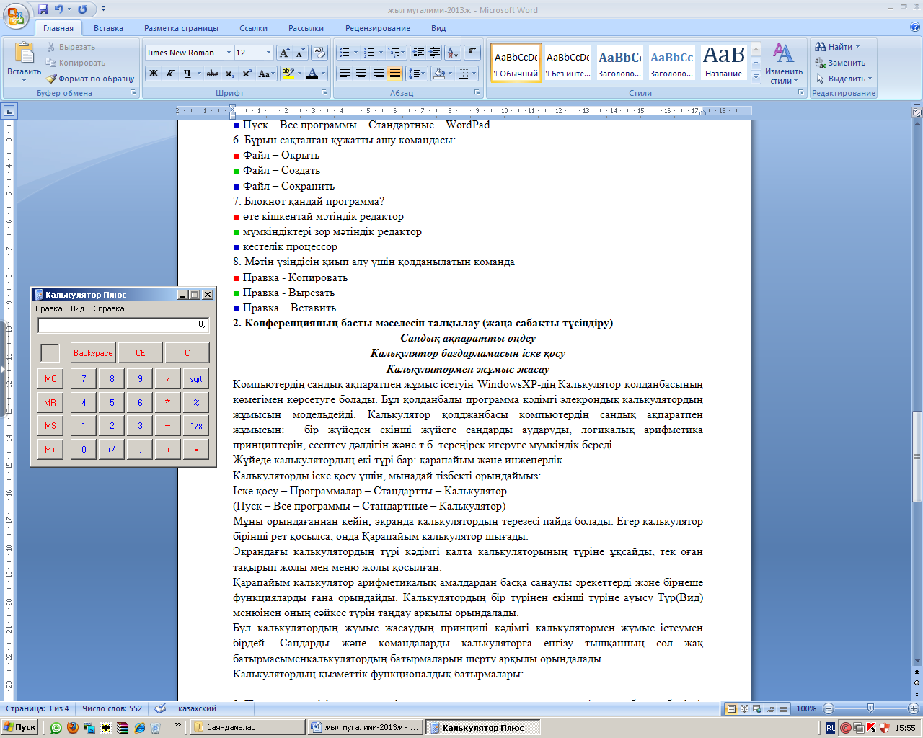

Қарапайым калькулятор

Калькулятордың қызметтік функционалдық батырмалары:

 - соңғы енгізілген цифрды өшіреді

 - индикация өрісінде жарықтанған санды өшіреді

 - барлық енгізілген ақпаратты өшіреді

 - енгізілген мәндерді бөледі

 - енгізілген мәндерді көбейту

 - енгізілген мәндерді азайтады

 - енгізілген мәндерді қосады

 - орындалған амалдардың нәтижесін шығарады

 - квадрат түбірді есептейді

 - санның процентін табады

 - экрандағы санның кері мәнін есептейді (2*1/х=1/2)

**Тарихи деректерден...**

Ең ерте заманғы және бәрімізге белгілі есептеу құралы есепшот болып табылады. Деректерге қарағанда, есепшоттың жасы 2000-5000 жылдар шамасында, ал пайда болған жері ертедегі Қытай немесе Египет, тіпті ежелгі Грекия болуы да мүмкін. Бұл санау құралын гректер мен батысеуропалықтар «абак», қытайлықтар «суан-пан», жапондықтар «серобян» деп атаған.

(Слайдта есепшоттың, абактың және қазіргі есептеу құралы калькулятордың суреттері көрсетіліп тұрады)

**IV. Жаңа сабақты бекіту**

Тас қақпаның ішіндегі барлық мәліметтерді қамтып, күміс қақпағада келіп жеттік. Күміс қақпада жасырылған тапсырмаларды орындау үшін. Төмендегі 2 сұраққа дұрыс жауап беруге тырысайық. Сұрақ жаңа тақырыпқа байланысты екен:

1. Калькулятор бағдарламасын қалай іске қосамыз?
2. Калькулятордың неше түрі бар?

Күміс қақпамызда ашылды. Күміс қақпаның ішінде сіздерге мынадай тапсырма жасырылған екен.

***Калькулятордың функционалдық батырмалары***



Оқушылар бос торкөздерге терезе элементтерінің атын және калькулятор батырмаларының атын жазып шығады.

**Практикалық жұмыс**

**1-тапсырма**

***Сандық әткеншек.***

Калькулятордың көмегімен келесі жазбалардағы амалдарды орындаймыз да, оларды WordPad мәтіндік редакторына жазамыз.

37 санының қызықты қасиеті

37*3=111

37*6=222

37*9=333

37*12=444

37*27=999

**2-тапсырма**

**Математикалық есептер**

1. Ботаның салмағы-35 кг, ал қаздың салмағы 7 есе кем. Қаздың салмағы нешеге тең?
2. Қоймаға 567 кг сиыр еті, сиыр етінен 127 кг артық қой еті және қой етінен 3 есе артық жылқы еті жеткізілді. Қоймаға қанша килограмм жылқы еті әкелінді?

**Сергіту сәті**

Қазақ елін әлемге танытып жүрген Ұлытау тобының «Жұмыр қылыш» күйіне сергіп жаттығу жасайық.

Межелеген «Алтын қақпағада» келіп жеттік. «Алтын қақпа» ашылуы үшін сұрақтарға жауап беріп, алтын қақпаның тапсырмасын орындаймыз.

1. Калькулятордың инженерлік режиміне қалай көшеміз?

Алтын қақапаның тапсырмасы:

***Ақпараттық диктант***

*Компьютердің сандық ақпаратпен жұмыс ісетуін WindowsXP-дің ................................ қолданбасының көмегімен көрсетуге болады. Жүйеде калькулятордың екі түрі бар: .................................. және ......................................... .*

*Калькуляторды іске қосу үшін, мына тізбекті орындаймыз:*

*.......................... – Все программы – Стандлартные ............................................ . Егер калькулятор бірінші рет қосылса, онда ........................................................ калькулятор шығады.*

**V. Үйге тапсырма беру**

Үйге тапсырма – «Сандық ақпаратты өңдеу. Қалькулятор» тақырыбын оқып, калькулятордың шығу тарихы туралы жазып келу

**VI. Қорытынды**

Сабақты қорытындылау, оқушыларды бағалау